

O Svatoplukovi
- Kde na území našeho státu vznikla velká slovanská říše? Zkus ji zakreslit do mapky.
…………………………………………..
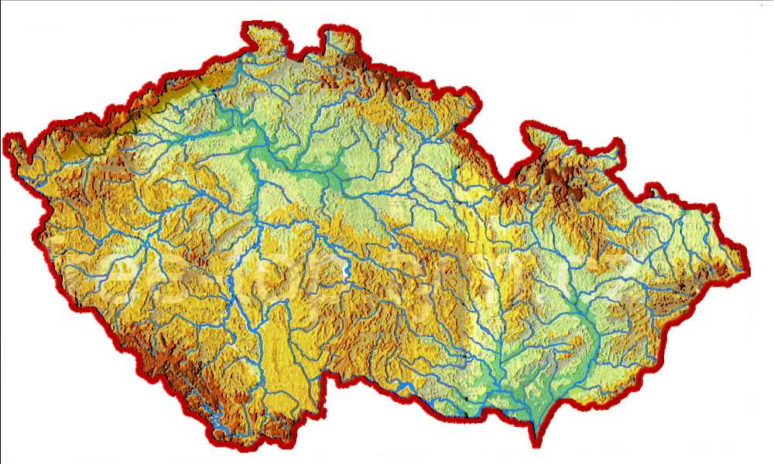

- Který kníže ji sjednotil a který podporoval křesťanství?
Sjednotil ji ……………………… Křesťanství podporoval ………………………
- Co byla HLAHOLICE?
- Slovanská píseń
- Biblický text
- Slovanská bohyně
- Slovanské písmo

- Věrozvěstové Cyril a Metoděj přišli na velkou Moravu v roce 863, jaké to bylo století?
Zakroužkuj správnou číslici.

8. 9. 10. 80. 90. 100.
5) Kdo převzal vládu po Rostislavovi?
a) Mojmír
b) Konstantin
c) Cyril
d) Svatopluk

6) Čím se pyšnilo město, kde sídlil Svatopluk? Vyhledej a vypiš podstatná jména, která to označují v prvním odstavci na straně 91.
……………………………………………………………………………………………………………
7) Na straně 91 Najdi trojici příbuzných slov, vyznač v nich kořen.
………………………… ………………………… …………………………
8) Co Svatopluka nejvíce těšilo?
a) náboženství b) boj a lov c) hudba d) řemesla e) pokora

9) Proč se Svatopluk jednoho dne rozzlobil na arcibiskupa Metoděje? Napiš svými slovy.
……………………………………………………………………………………………………………

10) Jak Svatopluk svým synům názorně ukázal, že mají držet při sobě?
a) vyhnal Metodějovy žáky b) nechal je přelomit tři svázané pruty c) poslal je do bitvy

11) Kde Svatopluk dožil svůj život?
a) na bitevním poli b) na větrné louce c) mezi poustevníky d) ve svém sídle
12) Co se stalo s mocnou Velkomoravskou říší a proč?
……………………………………………………………………………………………………………
……………………………………………………………………………………………………………
Nakresli si ke kapitole obrázek.

